МІНІСТЕРСТВО ОСВІТИ І НАУКИ
НАЦІОНАЛЬНИЙ УНІВЕРСИТЕТ «ЛЬВІВСЬКА ПОЛІТЕХНІКА»



Лабораторна робота №6
З дисципліни «Обробка та аналіз цифрових сигналів»

Виконав:
студент групи КН-414
Величкович Б. Ю.

Викладач:
Зімоха І.О.

Львів – 2022
Тема: Синтез СІХ-фільтра за частотною характеристикою.
Мета: Для заданої АЧХ обчислити коефіцієнти імпульсної характеристики фільтра і порівняти його АЧХ із зразковою.
Завдання:
- Вивчити текст програми. Користуватись довідковою системою MATLAB (https://www.mathworks.com/help/matlab/).
- Скопіювати текст програми до робочого файлу з розширенням .m і запустити його виконання в системі MATLAB.
- Синтезувати СІХ-фільтри для трьох значень порядку фільтра. Графіки ІХ, АЧХ і коефіцієнти фільтрів заносимо у звіт.
- Задати іншу зразкову АЧХ фільтра нижніх частот. Для цього змінити кількість 1 і 0 у векторі K і змінити частоту зрізу fc. Пам’ятаємо, що крок за частотою df може змінитись.
- Знову синтезувати СІХ-фільтр.
- Скласти звіт у MsWord і захистити його. Звіт повинен містити: короткі початкові відомості; текст програми з можливими доповненнями; потрібні графічні та числові результати згідно завдання; висновки.
Хід роботи:
Вивчити текст програми. Користуватись довідковою системою MATLAB (https://www.mathworks.com/help/matlab/):
clear;
fc = 100; % Частота зрізу ФНЧ в Гц
K = [1 1 1 1 1 1 1 1 1 1 1 1 0 0 0 0]; % Зразкова АЧХ ФНЧ
n = max(size(K)); % Кількість відліків зразкової АЧХ
N = 16; % Порядок СІХ фільтра
df=fc/5; f=(0:df:df*(n-1)); % Частотний аргумент зразкової АЧХ в Гц
fnorm=f/f(n); % Нормування частоти для ф-ції fir2
b = fir2(N*2,fnorm,K); % Імпульсна хар-ка СІХ фільтра
coef = b(N+1:N*2) % Коефіцієнти фільтра
dt=1/(fc/4*(N-1)); t=(0:dt:(N-1)*dt); % Вектор часового аргументу ІХ
plot(t,coef,'.-'); % Графічне зображення коефіцієнтів фільтра
xlabel('Час в секундах'); ylabel('Відліки імпульсної хар-ки');
title('Графічне зображення коефіцієнтів фільтра');
[W,w] = freqz(b,1,N); % Обчислення комплексної АФЧХ W(jw)
fd=w/pi*f(n); % Денормування частоти для графіка
figure;
plot(f,K,'.-',fd,abs(W),'.-'); % Графічне порівняння АЧХ
xlabel('Частота в Гц'); ylabel('АЧХ');
legend(' АЧХ зразкова','АЧХ спроектована'); title('Порівняння АЧХ');

Скопіювати текст програми до робочого файлу з розширенням .m і запустити його виконання в системі MATLAB:
Після запуску програми на екран виводилося графічне відображення коефіцієнтів фільтра, порівняння зразка і розрахованої АЧХ, а також числові значення коефіцієнтів фільтра:
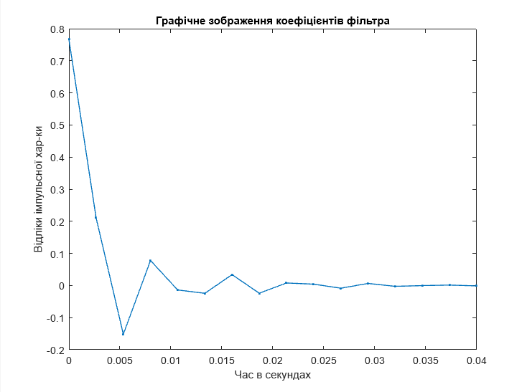
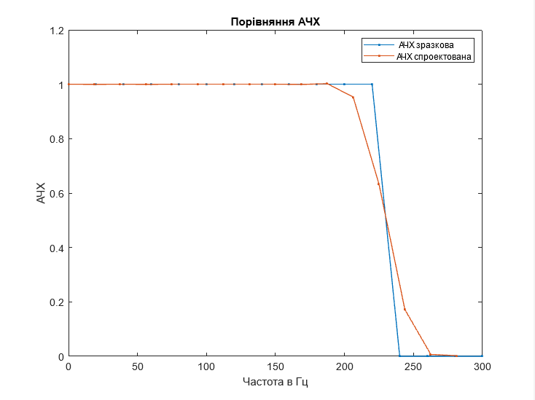
Синтезувати СІХ-фільтри для трьох значень порядку фільтра. Графіки ІХ, АЧХ і коефіцієнти фільтрів заносимо у звіт:
Обрано 8 та 32 порядок відповідно:

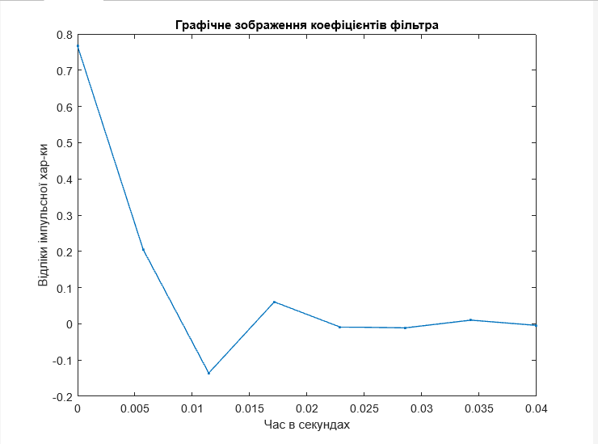
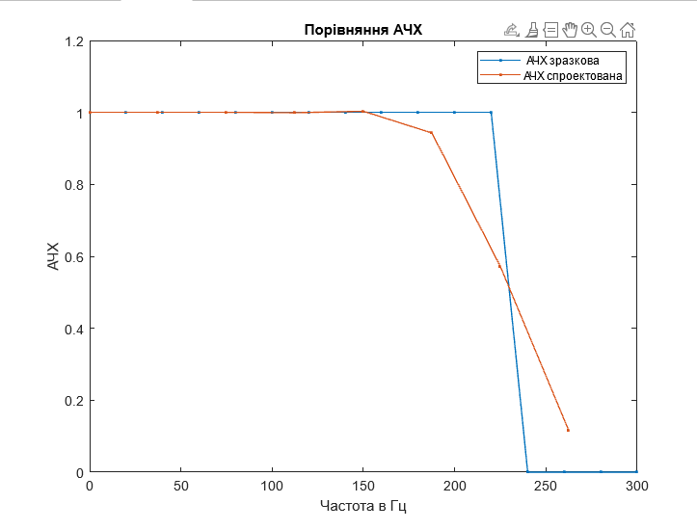
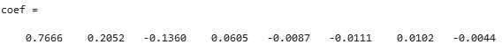
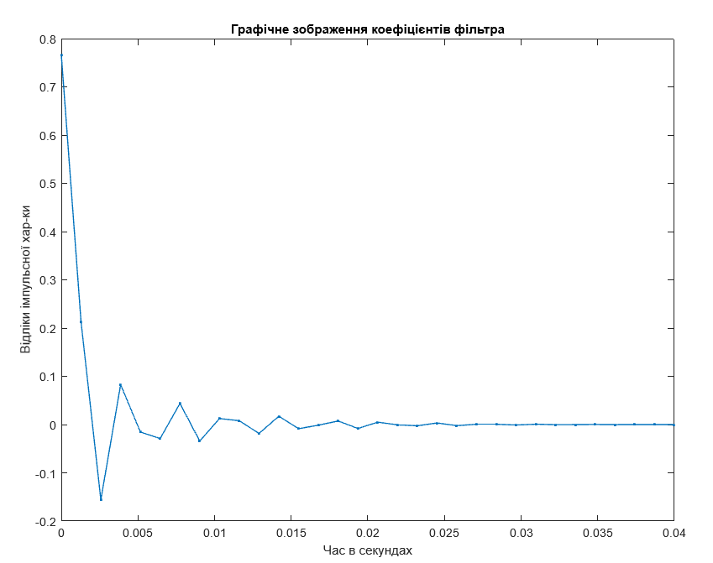
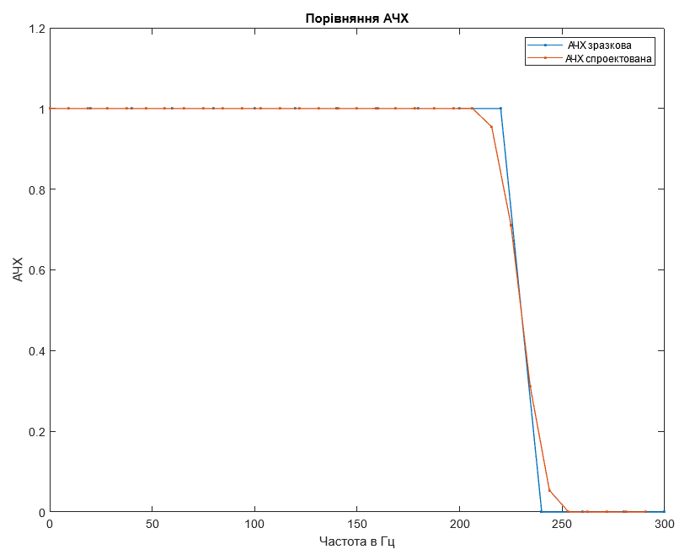
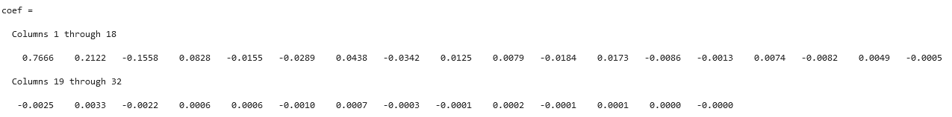
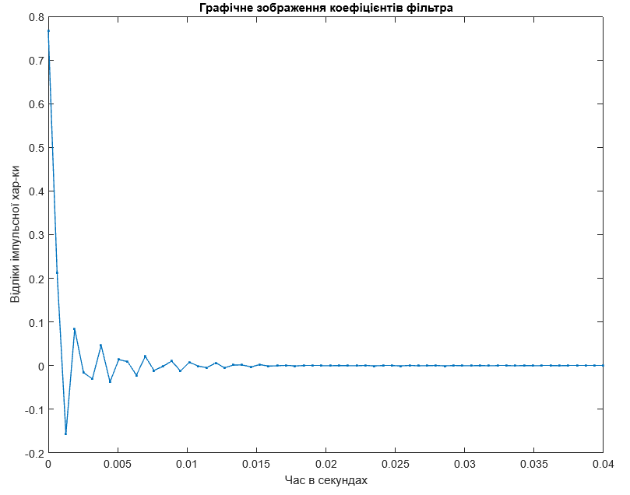
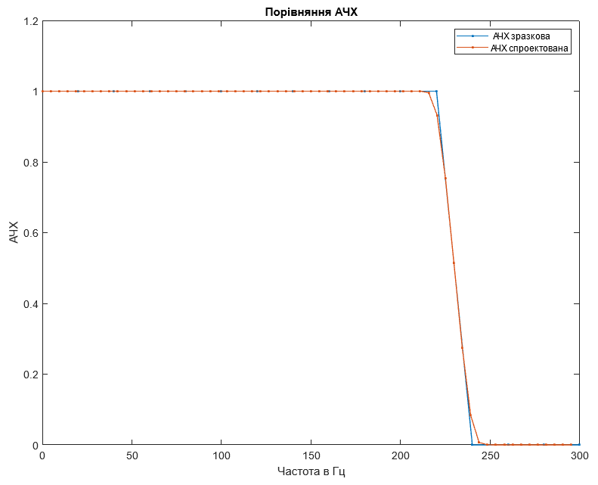
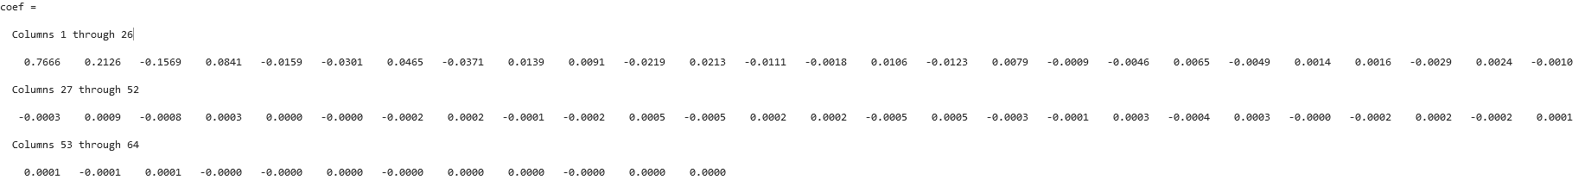
В результаті цього дослідження можна зробити висновок, що зі збільшенням порядку фільтра графік АЧХ стає більш гладким, а значення коефіцієнтів фільтра прагнуть до нуля.
Задати іншу зразкову АЧХ фільтра нижніх частот. Для цього змінити кількість 1 і 0 у векторі K і змінити частоту зрізу fc. Пам’ятаємо, що крок за частотою df може змінитись:
Зразкову АЧХ (вектор K) змінюємо:
з [1 1 1 1 1 1 0 0 0 0 0 0 0 0 0 0] на [1 1 1 0 0 0 0 0 0 0 0 0 0 0 0 0];
Частота зрізу змінюємо з 100 Гц на 150 Гц.;
Частотний аргумент змінюємо за формулою
$df=\frac{fc}{\left(к-ть одиниць в векторі K\right)-1}$ = $\frac{fc}{2}$;
Знову синтезувати СІХ-фільтр:
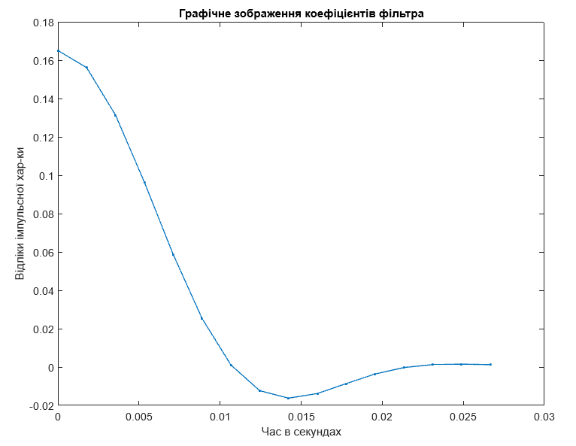
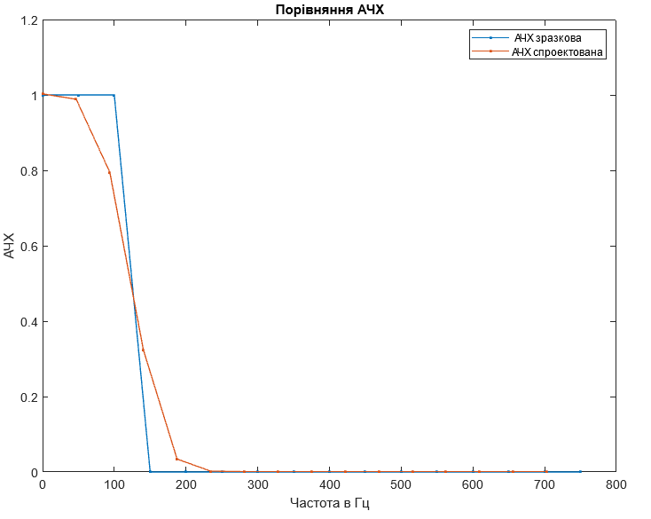
Висновок: виконавши дану лабораторну роботу, я провів аналіз роботи програми, а також провів експериментальне дослідження проектування СІХ фільтрів. Також переконався в тому, що чим більший порядок фільтру, тим графік АЧХ стає плавнішим, а значення коефіцієнтів фільтру прямують до нуля.

